Рабочий лист
«Первый, единственный, уникальный»

Состав группы _________________________________________________
____________________________________________________________________

Задание 1. Рассмотрите фотопортрет, встречающий всех посетителей музея. Охарактеризуйте человека, изображённого на фотографии.
________________________________________________________________________________________________________________________________________
Как вы думаете, чем прославился А. Мирек, в честь которого назван данный музей?
________________________________________________________________________________________________________________________________________
Проверьте правильность своего предположения, познакомившись с экспозицией музея и выполнив задания рабочего листа.

Задание 2. Рассмотрите экспозицию первого зала. Определите, о каком музыкальном инструменте пойдёт речь на уроке. __________________________
Найдите в зале витрину с первой русской гармоникой. Запишите её название, имя изобретателя, место и год её рождения.
________________________________________________________________________________________________________________________________________

Задание 3. Внимательно послушайте рассказ экскурсовода о следующем экспонате. Откуда возникло название «иолина» или «иолова арфа»?
____________________________________________________________________
Для чего использовались эти приспособления в прежние времена?
____________________________________________________________________

Задание 4. Какой город России стал родиной русской гармони? Что этому способствовало?
________________________________________________________________________________________________________________________________________
Послушайте рассказ экскурсовода, рассмотрите макет и изображение гармоники. Назовите основные элементы музыкального инструмента и материалы, из которых они изготовлены.
________________________________________________________________________________________________________________________________________
Какую связь вы увидели между гармонью и иолиной?
________________________________________________________________________________________________________________________________________
От чего зависит высота голоса гармони?
____________________________________________________________________
К какой группе музыкальных инструментов относится гармоника? Аргументируйте свой ответ.
________________________________________________________________________________________________________________________________________

Задание 5. Познакомьтесь со стендом, посвящённым истории фабрики братьев Киселёвых.
Какую роль в развитии русской гармоники сыграло данное предприятие?
________________________________________________________________________________________________________________________________________
Какую необычную гармонику создали мастера этой фабрики? Как она называется?
________________________________________________________________________________________________________________________________________
Как вы думаете, насколько сложно было играть на этой гармонике? Поясните своё мнение.
________________________________________________________________________________________________________________________________________

Задание 6. Познакомившись со всеми экспонатами первого зала музея, ответьте на следующие вопросы.
Какие элементы гармони наиболее часто украшались, как и чем?
________________________________________________________________________________________________________________________________________
Корпус какой русской гармони был дополнен колокольчиками, а меха украшены ситцем?
____________________________________________________________________
Назовите и перечислите отличительные особенности двух-трёх из представленных гармоник, которые вам больше всего понравились и запомнились.
1. __________________________________________________________________
____________________________________________________________________
2. __________________________________________________________________
____________________________________________________________________
3. __________________________________________________________________
____________________________________________________________________

Задание 7. Рассмотрите изображения ниже. Какая связь между ними и музыкальными инструментами − героями урока?
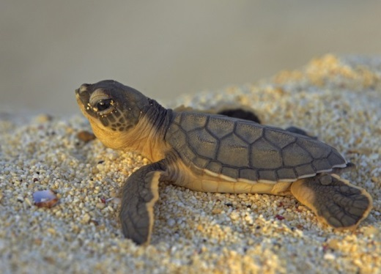
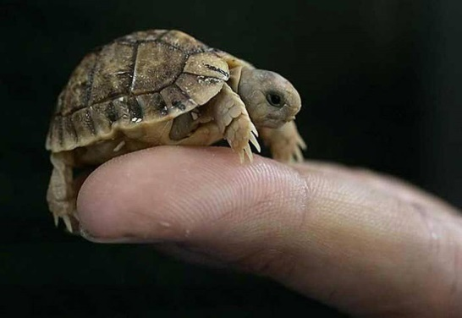

________________________________________________________________________________________________________________________________________
Подберите и запишите три-четыре эпитета к данной разновидности гармони.
___________________________________________________________________
В чём заключается сложность игры на гармошке-«черепашке»?
________________________________________________________________________________________________________________________________________
Назовите имя гармониста, прославившего этот инструмент во всём мире.
____________________________________________________________________
Как вы понимаете значение слова «виртуоз»?
________________________________________________________________________________________________________________________________________

Задание 8. Как звали мастера (конструктора), который изобрёл «брата» гармони? ____________________________________________________________
Как и в честь кого был назван этот инструмент?
_____________________________________________________________________________________________________________________________________
Рассмотрите данный инструмент. Чем он схож с гармонью?
____________________________________________________________________
____________________________________________________________________
Каковы их отличительные черты?
____________________________________________________________________
____________________________________________________________________

Задание 9. Существовали ли симфонические оркестры гармоник? Найдите подсказку к ответу на данный вопрос во втором зале.
__________________________________________________________________
Назовите имя и время создания первого оркестра гармоней.
____________________________________________________________________
____________________________________________________________________

Задание 10. Один из международных фестивалей, проходящих в музее, называется «Гармоника − душа России». Как вы понимаете это выражение?
________________________________________________________________________________________________________________________________________
Согласны ли вы с ним?
________________________________________________________________________________________________________________________________________

Задание 11. Познакомьтесь ещё с двумя необычными представителями семейства гармоней, представленных во втором зале.
Зарисуйте гармошку-«сапожок».
Дайте три-четыре определения её тембру.
________________________________________________________________________________________________________________________________________
Где и в связи с чем родилась рояльная гармошка?
________________________________________________________________________________________________________________________________________
Какие особенности данной разновидности семейства гармоник нашли отражение в её названии?
________________________________________________________________________________________________________________________________________

Задание 12. Послушайте рассказ экскурсовода о международной семье гармоней. Назовите имя немецкого брата русской гармошки.
____________________________________________________________________
Чем он отличается от гармошки и баяна?
____________________________________________________________________
____________________________________________________________________
Какой экспонат Музея музыкальных инструментов в немецком Дрездене связан с музеем А. Мирека?
____________________________________________________________________
Какая связь между музыкальной шкатулкой и гармонью?
____________________________________________________________________
Вспомните, как называются родственники русской гармони в других странах мира. Заполните пустые ячейки таблицы.
Название страны | Название разновидности гармони
Англия
Аргентина
Германия
Италия
Польша
Франция

Задание 13. Назовите музыкальные произведения, прозвучавшие в исполнении экскурсовода в ходе урока? Укажите музыкальные инструменты, на которых было исполнено каждое произведение.
_______________________________________________________________________________________________________________________________________________________________________________________________________________________________________________________________________________
Охарактеризуйте прозвучавшую музыку.
_______________________________________________________________________________________________________________________________________________________________________________________________________________________________________________________________________________
Можно ли исполнить данные произведения (некоторые из них) на других музыкальных инструментах? Аргументируйте свой ответ.
_______________________________________________________________________________________________________________________________________
Назовите музыкальные инструменты, на которых может быть исполнена прозвучавшая музыка. Поясните свой выбор.
_______________________________________________________________________________________________________________________________________
Какое произведение вам понравилось больше других, чем?
_______________________________________________________________________________________________________________________________________

Задание 14. Согласны ли вы с распространённым мнением, что гармонь − русский народный инструмент? Обоснуйте свой ответ, опираясь на знания, полученные в ходе урока, и личный жизненный опыт.
_______________________________________________________________________________________________________________________________________________________________________________________________________________________________________________________________________________
_______________________________________________________________________________________________________________________________________________________________________________________________________________________________________________________________________________

